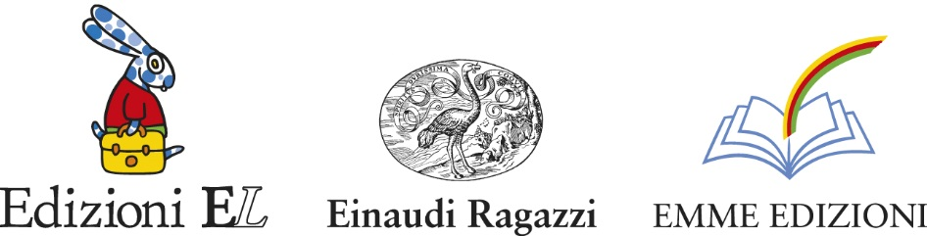

Io dico no! – Storie di eroica disobbedienza
di Daniele Aristarco

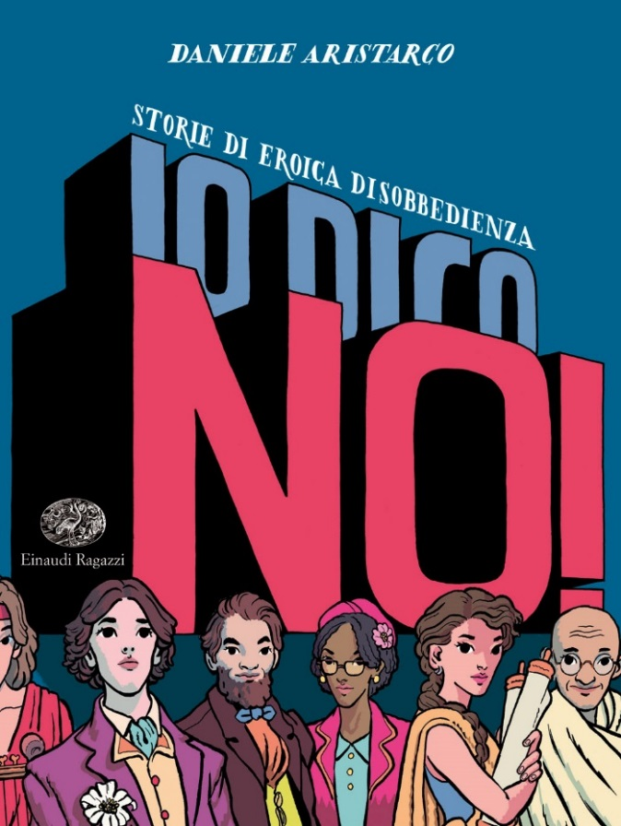

Da Prometeo a Anna Politovskaja, da Ipazia a Martin Luther King, dalle suffragette agli abitanti di Le Chambon-sur-Lignon. Il racconto avvincente e documentato dei “no!” che hanno fatto la Storia.

“Questo è un libro sulla libertà. Puoi leggerlo “liberamente”, saltando da una storia all’altra, oppure tutto d’un fiato, come si fa con un romanzo. Un romanzo che inizia in un tempo lontanissimo e che arriva fino a oggi. Fino a te. Protagonista è l’umanità o meglio, quegli uomini e donne che chiamiamo “eroi”. Ciascuno dei trentacinque personaggi che stai per incontrare ha influito in maniera profonda sul corso della Storia. Non tutti hanno vinto la propria battaglia, ma ognuno di loro è riuscito a cambiare il nostro modo di pensare. Una cosa più segreta, però, li unisce. Tutti, di fronte a un’ingiustizia, hanno detto “no!”.
Questo è un libro sulla libertà, puoi leggerlo liberamente o puoi scegliere di non leggerlo. Se lo farai, saprai qualcosa in più su questo bene prezioso. Conoscerai i trionfi e le cadute delle donne e degli uomini che hanno avuto il coraggio di dire “no!”, che hanno vissuto e lottato per la libertà. E soprattutto capirai che adesso tocca a te.”
Daniele Aristarco è nato a Napoli nel 1977, oggi vive a Roma. È autore di racconti e saggi divulgativi rivolti ai ragazzi. Ha insegnato lettere nella scuola media e ora si dedica ai libri per ragazzi e alla scrittura per il cinema e la radio. Drammaturgo e regista teatrale ha vinto numerosi premi. Si occupa inoltre di laboratori di scrittura creativa presso scuole, biblioteche e associazioni culturali. Nel nostro catalogo ha pubblicato Shakespeare in shorts – Dieci storie di William Shakespeare, eletto libro del mese di settembre 2016 dai radioascoltatori della trasmissione «Fahrenheit» di Radio 3 Rai, Io dico no! – Storie di eroica disobbedienza, inserito nella lista dei «White Ravens» 2017, Così è Pirandello (se vi pare) – I personaggi e le storie di Luigi Pirandello, Cose dell’altro secolo, Lucy, la prima donna, La nascita dell’uomo, Decameron, Fake – Non è vero ma ci credo, La diga del Vajont, Io dico sì! Storie di sfide e di futuro.

Nicolò Pellizzon è nato a Verona nel 1985, è fumettista e illustratore. Il suo primo libro a fumetti ha vinto il premio al Treviso Comic Book Festival come miglior fumetto dell'anno. A partire dal 2014 ha iniziato a pubblicare i suoi libri con i migliori editori italiani di fumetti e a collaborare come illustratore con molti editori.

TITOLO: IO DICO NO! – STORIE DI EROICA DISOBBEDIENZA
AUTORE: Daniele Aristarco
ILLUSTRATORE: Nicolò Pellizzon
PAGINE: 216
ETÀ: da 10 anni
PREZZO: € 16,90
COLLANA: Storie Storie n. 42
MARCHIO: Einaudi Ragazzi

I 35 disobbedienti:

No all’obbedienza: Prometeo
No alla morte: Orfeo
No all’incoerenza: Socrate
No alla schiavitù: Spartaco
No al fanatismo religioso: Ipazia
No al dogmatismo: Giordano Bruno
No all’oscurantismo: Denis Diderot
No alla pena di morte e alla tortura: Cesare Beccaria
No all’antropocentrismo: Charles Darwin
No allo schiavismo: Abraham Lincoln
No alla violenza: Gandhi
No all’omofobia: Oscar Wilde
No alla discriminazione di genere: le suffragette
No alla censura: Nazim Hikmet
No al fascismo: Arturo Toscanini
No al collaborazionismo: Le Chambon-sur-Lignon
No all’impunità: Simon Wiesenthal
No alle armi nucleari: Albert Einstein
No alla discriminazione: Rosa Parks
No alla scuola classista: Don Milani
No all’occupazione militare: Dalai Lama
No al razzismo: Martin Luther King
No al matrimonio riparatore: Franca Viola
No all’oblio: le madri di Plaza de Mayo
No ai manicomi: Franco Basaglia
No all’apartheid: Nelson Mandela
No alla distruzione della biodiversità: Vandana Shiva
No alla deforestazione: Chico Mendes
No alla paura: Aung San Suu Kyi
No all’oblio della Shoah: Settimia Spizzichino
No alla mafia: Felicia Bartolotta
No alla menzogna: Anna Politkovskaja
No all’ignoranza: Malala Yousafzai
No alla rassegnazione: Stephen Hawking
Ancora una volta no: Mahvash Sabet

Anna De Giovanni
Ufficio Stampa
Edizioni EL - Einaudi Ragazzi - Emme Edizioni
Via. J. Ressel, 5 34018 San Dorligo Della Valle (TS)
Tel: +39 040 3880312
Cell. + 39 340 9198481
Email: degiovanni@edizioniel.it

